**第32届广州国际大健康产业博览会**持续专注深耕大健康赛道，致力于打造大健康产 业间的高效商贸链路，构建高质量发展的大健康产业生态，6月14-16日，广州广交会展馆召开！

2024年广州益生菌展览会，2024广州大健康展览会2024大健康展览会，2024大健康展，2024大健康展会，2024年大健康展会,2024年大健康博览会，2024健康博览会，2024健康食品展览会，2024大健康展览会，2024中国大健康展览会，2024大健康博览会，2024广州大健康展览会，2024广州大健康展，2024广州大健康展会，2024广州大健康产业展览会，2024全国大健康展览会，2024年大健康展览会，

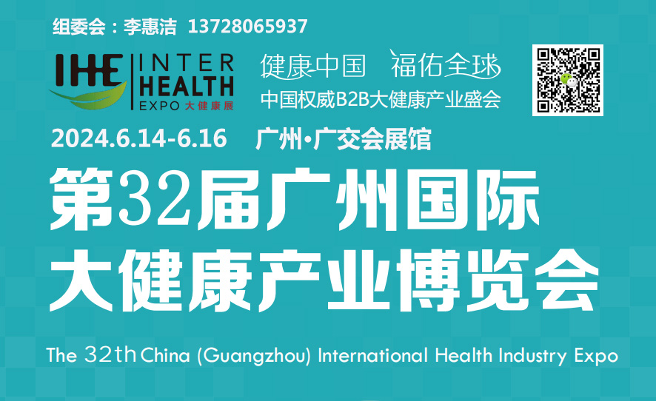

**2024第32届广州国际大健康产业博览会**

**The 32th China (Guangzhou) International Health Industry Expo 2024**

**（广州大健康展请认准亿帆在广州广交会展馆举办的B2B大健康展）**

展会时间：2024年6月14-16日

展会地点：广州·广交会展馆C区

展会地址：广州海珠区新港东路980号

主/承办单位：广州市亿帆展览服务有限公司

联系人：李惠洁13728065937

**联合主办：**广东省保健协会、中国民族卫生协会、中国民族卫生协会、国家食品行业生产力促进中心、世界中医药学会联合会、中国药文化研究会燕窝分会、广东省保健协会母婴服务产业分会、广东省养生协会、广东省健康养生协会、广东省医院协会、广东省民族医药协会、广东省工业园区协会、广东省参茸协会、广州医药行业协会、燕窝产业国际联盟

**大健康展简介**

广州国际大健康展深耕大健康行业专业平台，创办于2002年，由广州市亿帆展览服务有限公司主办，围绕“健康中国 福佑全球”为主题，迄今已连续举办至32届。展会覆盖大健康上下游全产业链，展会以全题材、多维度为切入点，深度挖掘国内外大健康全产业链的领军企业和新锐品牌，打造内外双循环的一站式产销对接平台， 示内容涵盖保健食品及进口营养膳食补充剂、益生菌及肠道健康、医疗器械及保健养生产品、 中医药及滋补品、氢健康产品及健康饮用水、妇幼健康、智慧养老及健康管理、保健品包装及生 产设备、跨境医疗及医疗旅游等专业领域的上万种产品。聚焦多元细分领域，以多维切面打开健康态、多元化的全新生活方式汇聚众多大健康品牌企业、渠道商、品牌商，聚焦品牌方和用户的市场需求，为展商和品牌方提供新的机会与发展策略，并通过产业链的上下游延伸，打造全产业链展商贸贸闭环。

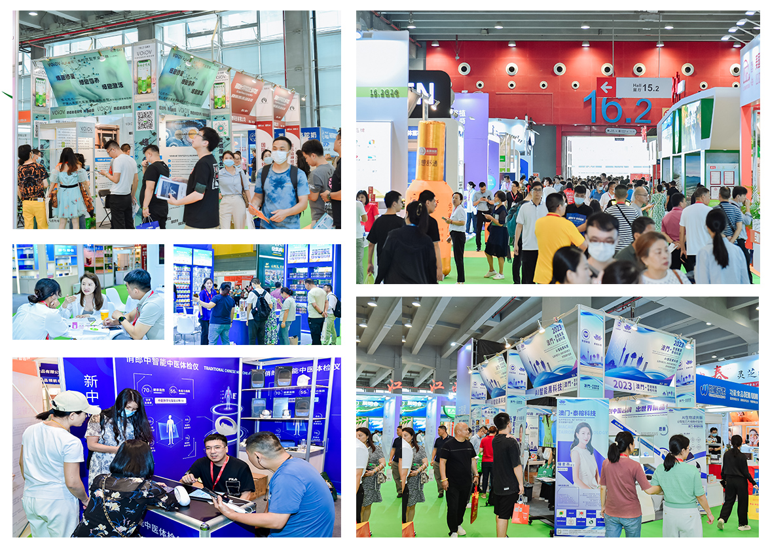

**专业渠道买家：IHE China组委会结合参展商及专业观众需求进行个性化精准定向邀约买家**

大健康行业经销代理、贸易商、药店、、养生美容会所，中医馆，月子中心等传统渠道，同时聚合电商、社群/社区零售、微商、加盟等新式零售等专业观众到会

详情如下：  
经销商、代理商、加盟商、微商、电商、社群、新零售平台、贸易公司等；  
批发市场、大型超市、百货商场、医药商业集团、连锁店、健康管理连锁机构、会所、社区连锁超市和便利店等；  
药店连锁机构、专卖店、养生馆、健身房、美容院、电视购物频道、网络商场、贸易服务机构、礼品店、重要团购单位等；  
驻华采购商、进口贸易公司、行业协会、敬老院、科研机构、生产企业技术人员和管理者等；  
酒店、宾馆、酒吧、西餐厅、高尔夫俱乐部、度假村等特通渠道商；  
综合性医院、中西医结合医院、中医医院、民营医院诊所、社区卫生服务中心、疗养院康养机构、体育场所、保健中心、养身馆等健康服务场所代表。

**同期活动回顾**

**益生菌与健康产业科技论坛**

益生菌与健康产业科技论坛以“益生菌与健康产业”为关注点，邀约了浙江大学何

国庆教授、暨南大学吴希阳教授、华南理工大学李理教授、华南农业大学方祥教授

等益生菌领域的专家学者分享益生菌领域前沿科研成果，剖析行业发展的难痛点，

总结行业未来发展趋势。

**中国（国际）健康产品零售大会**

本次大会以“营销增长•资源变资产”为主题，得到了中国未来研究会人工智能研究与发展分 会、广东省社会医学研究会、屈臣氏个人用品商店有限公司、广东万宁商业连锁有限公司、 大参林医药集团股份有限公司等单位的大力支持，通过聚焦科研新材料转化到零售的应用 、协助企业构建“服务本质+私域突出”的模式，助力企业链接零售新机会、实现营销新增长 同时，国家卫健委指导小组亲自莅临现场，进行湾区政策解读和指引，助力湾区中小型企业 把握湾区政策红利。

**湾区大健康生命科学论坛**

本次论坛由广州市亿帆展览服务有限公司、深圳市生命科学行业协会主办，以“展示成果、推 动交流、促进贸易”为宗旨，旨在促进上下游产业之间的交流与合作。论坛邀约了中国科学院 抗体工程高级专家以及企业董事长、首席生信科学家、生物技术服务总监等专家和行业精英 对生命科学产业进行了深入的剖析和分享。

**呼和浩特市经贸交流洽谈会**

呼和浩特市经贸交流洽谈会由中国国际贸易促进委员会呼和浩特市委员会主办，旨在宣传呼和 浩特市大健康产业优势，促进呼和浩特市大健康产业招商引资；推广当地优质大健康品牌和产品 ，推动企业开拓全国市场。

**2023“黔系列”广州推介会**

近年来，贵州省大力推动将独具地方资源优势和民族特色的产品打造成为“黔系列”民族文化产业 品牌，建立起具有贵州特色的民族文化产业品牌体系。推介会上进行了“黔系列品牌产品采购协议 交换仪式以及“黔系列”品牌企业推介环节，为参会嘉宾带来了众多“黔系列”优质产品推介；加速推 动民族文化产业与民族地区经济高质量发展，助推黔货出山，助力乡村振兴。

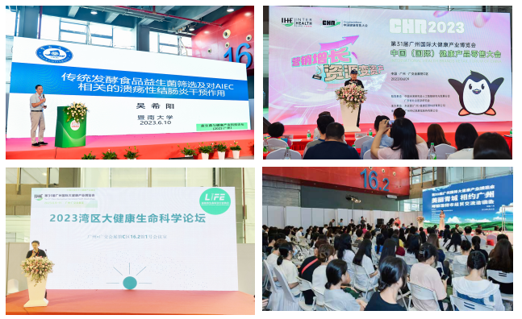

**历届部分展商**

南芯医疗、大树达孚、广微生物、君益生物、北棘熊、仙草堂、思捷集团、赛来生物、俄森生物、三原龙、有赞、九芝堂、仁和、广药集团、王老吉肽都生物、燕德居大众健康、葛兰瑞克、鼎鑫生物、山东润安生物、山东阿卡姆、哈尔滨秋田虹、香港衍生生物、净合健康、琳芝（广州）生物、广东粤微、北京科拓、九生堂、新疆疆农源、以岭药业、兰州佛慈、新疆雪莲乳业、那拉集团、益生谷生物、一然生物、橡果生物、微康生物、辽渔南极磷虾、润盈生物、仁和康健、王老吉、广州总裁一号等

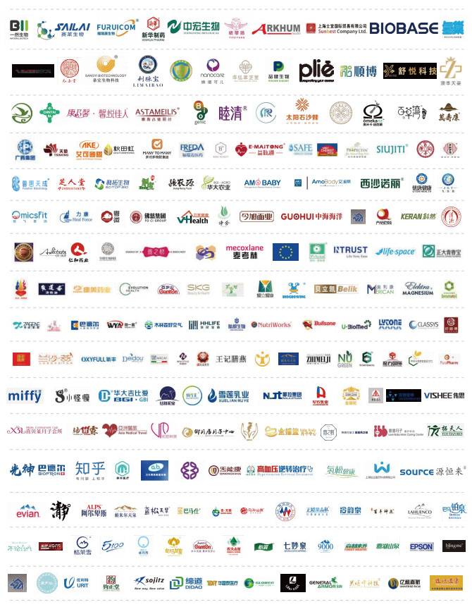

**展会优势**

**365天全媒体，宣传矩阵**

展会不断创新传播内容和传播形式。通过辐射自媒体、短视频、搜索引擎、垂直网站、社群等超过300个平台和媒体，展会打造覆盖展前、展中和展后的全媒体宣传矩阵。展会全年密集造势、高频报道，及时推送展会最新亮点看点和至in潮流趋势，多措并举强化国际发声，全面传播展会的超强实力，持续扩大展会全球影响力

.**聚合传统+新型买家渠道**

广州大健康展对不同题材、不同行业、不同渠道的观众进行个性化精准邀约，深耕华南销售网，除药店、经销代理、贸易商、月子中心、酒店等传统渠道，同时聚合电商、社群/社区零售、微商、加盟等新式零售等专业观众到会。

**卓越资源，高效对接**

亚太地区规模颇具规模的大健康领域专业展会，国内外品牌集中亮相，是行业首选的新品发布平台。展会依托覆盖渠道商、终端采购商、专业服务商的多元商业资源，以及国内外行业协会和组织的鼎力支持，打造完整的商贸服务链条，实现产业各端高效交流与合作。

**内外循环，全链协同**

汇聚世界领先大健康产业品牌，为广大参展观众、品牌和行业精英、学者开启前所未有的前沿体验。精准把握行业新趋势，紧扣行业风口，大力发展大健康产业链上下游各类产品，打造专业化、多元化，外贸及内销双轮驱动的一站式采购平台。

**聚焦热点，直击前沿**

会议活动涵盖政策解读、营销创新、市场准入等热点话题，覆盖众多细分领域和消费场景，与行业专家、意见领袖面对面交流探讨，满足客商学习知识、拓展人脉、寻求合作的需求。

**精准推广，密集输出**

IHE China不断创新传播内容与传播形式，通过辐射超全球100家行业媒体全年密集造势、高频报道,及时推送IHE China最新亮点看点和至in潮流趋势，多措并举强化国际发声，全面传播IHE China的超强实力，持续扩大展会全球影响力。

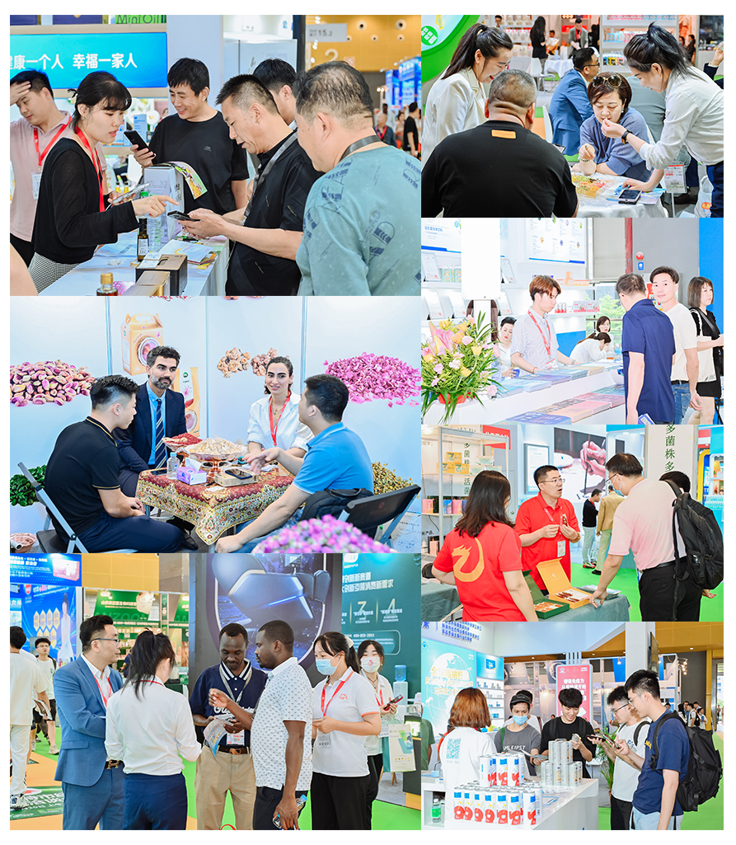

**参展产品内容：**

1. 益生菌及肠道健康：肠道菌群检测、益生菌菌种、益生元产品、益生菌产品、益生菌生产设备及包装设备、益生菌科研机构、酵素、功能发酵制品、媒体及新产品、新工艺、新技术等

2.营养滋补品及进口保健食品：药食同源、高端滋补品营养保健食品及营养补充剂：营养品、营养补充剂、植物基营养食品、康复营养、保健食品、母婴食品、健康食品、 蜂产品、功能食品、特殊医学用途配方食品、特殊膳食食品、膳食补充剂新资源食品、健康原料、委托生产、贴牌加工等；

3.中医药及滋补品：药食同源，民族医药，高端滋补品（燕窝，参茸，灵芝，阿胶，虫草，铁皮石斛）保健茶，保健酒，蜂产品，养生汤，养生慢病管理等；

4.妇幼健康：产后康复设备及用品、全国母婴服务及加盟、孕产妇护理及婴幼儿产品、孕产检测类产品、营养健康食品、生殖健康、技术服务商；

5.医疗器械：健康类电子消费品、养老智能设备、智能可穿戴设备、护理辅具及用品、养老智能化、口腔护理、家用医疗器械（血糖仪，体温测量仪，家用检测产品等）、中医器械、康复设备、 运动康复、水净化、空气净化消毒产品等；

6.高端水及高端进口食品:包装饮用水产品、富氢饮用水产业类、功能饮用水及设备类、高端水的配套服务、高端进口健康食品、健康零食、健康饮品及果汁、低脂食品等；

7.智慧养老：可穿戴健康设备、通讯照护、生命体征检测设备、 智能家居、养老机构管理系统 、信息管理系统、居家护理服务、老年旅游、养老金融服务等；

8.大健康产业园区、基地：各地政府大健康工业、产业园区基地、规划、展示 、推介、招商活动等；

9.抗衰美容、保健养生产品：酵素减肥产品、抗衰老、美容口服液、功能性美容 产品、药妆、丰胸美体、减肥瘦身、养生保健用品、视力保健、按摩、熏蒸产品 、艾灸、中医理疗产品等

10.保健品包装及生产设备：中药饮片生产设备、中药饮片包装、保健品包装、包装材料、医药包装盒、包装瓶，包装印刷标签等；

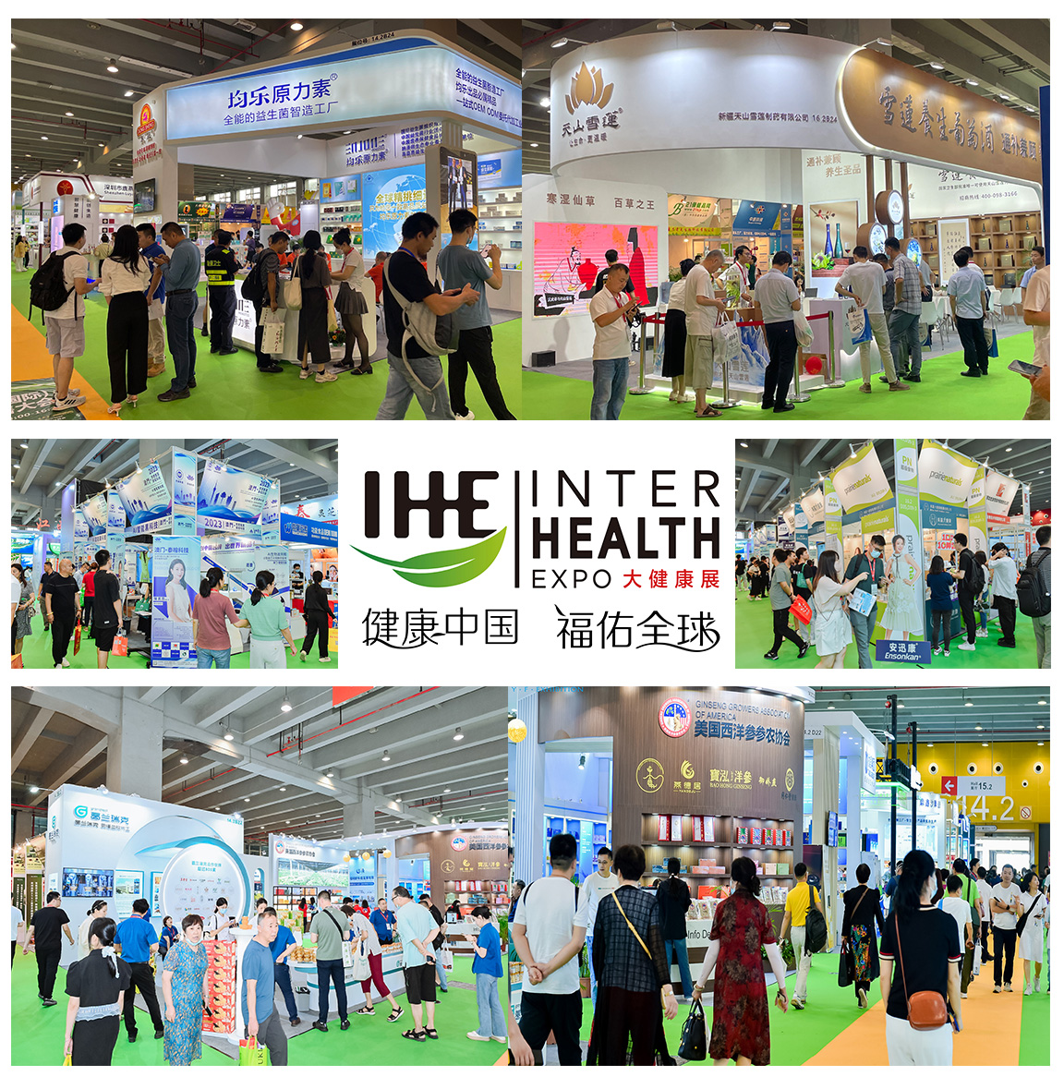

**参展费用**

标准展位（3 m×3m，9平方米） 单开口 11000/个 双开口 12100/个

豪华展位（3 m×3m，9平方米） 单开口 15000/个 双开口 16500/个

特装展位（36m2起租）国内企业 1100/m2

**展日程安排**

布展时间：2024年6月12-13日（上午9点至下午17点）

开展时间：2024年6月14-16日（上午9点至下午17点）

撤展时间：2024年6月16日（下午14点至下午17点）

展位预定：李惠洁 137-280-65937（同v）

邮箱：gzyfzllhj@163.com

QQ:805094429

2024年益生菌展,益生菌,营养品展,健博会,养生展,美容展,家庭医疗展,特殊食品展,健康食品展,老博会,老年健康展,滋补品展,燕窝展,参茸展,益生菌展,特医食品展,中医药展,中药展,生物技术展,天然产品展2024保健食品展，2024大健康展，2024营养品展，健康食品展览会，2024有机食品展览会，2024燕窝展览会，2024特医食品展览会，保健用品展，参茸展，2024滋补品展，特医食品展览会，2024保健食品展，2024养生食品展，2024进口保健食品展，2024中药展，2024生物技术展，大健康展,大健康博览会,保健品展,广州大健康展,保健食品展,保健用品展,广州保健品展会,